Kauno miesto savivaldybės
bendrojo ugdymo mokyklų
tinklo pertvarkos 2016–2020 metų
bendrojo plano 2 priedas

MOKYTOJŲ KVALIFIKACIJŲ ATNAUJINIMO IR ĮDARBINIMO PLANAS

Bendrosios nuostatos
1. Mokytojų kvalifikacijų atnaujinimo ir įdarbinimo planas parengtas vadovaujantis Lietuvos Respublikos švietimo įstatymo 48 straipsniu, Mokyklų, vykdančių formaliojo švietimo programas, tinklo kūrimo taisyklių, patvirtintų Lietuvos Respublikos Vyriausybės 2011 m. birželio 29 d. nutarimo Nr. 768 35.2 punktu, Mokytojų priėmimo ir atleidimo iš darbo tvarkos aprašu, patvirtintu Lietuvos Respublikos švietimo ir mokslo ministro 2011 m. rugsėjo 15 d. įsakymu Nr. V-1680 ir Lietuvos Respublikos Švietimo ir mokslo ministro 2005 m. gruodžio 29 d. įsakymu Nr. ISAK-2668 „Dėl išimties atvejų, kada leidžiama dirbti daugiau negu 36 valandas per savaitę“.
2. Mokyklos vadovas mokytojus priima ir atleidžia Lietuvos Respublikos švietimo ir mokslo ministro nustatyta tvarka. Mokytojas priimamas dirbti atrankos būdu (pokalbis).
3. Užtikrinamas informacijos apie laisvas mokytojo pareigybes viešumas, informacija skelbiama mokyklos, Kauno miesto savivaldybės ir Darbo biržos interneto svetainėse.
Situacijos analizė
Mokyklų, vykdančių formaliojo švietimo programas, tinklo kūrimo taisyklių, patvirtintų Lietuvos Respublikos Vyriausybės 2011 m. birželio 29 d. nutarimu Nr. 768 „Dėl Mokyklų, vykdančių formaliojo švietimo programas, tinklo kūrimo taisyklių patvirtinimo“ 35.2 punkte yra nurodyta, kad mokyklų tinklo pertvarkos bendrajam planui įgyvendinti rengiami jų priedai. Vienas iš tokių priedų yra Mokytojų kvalifikacijų atnaujinimo ir įdarbinimo planas. Šį dokumentą privalo rengti mokyklos steigėjas, tačiau jis neturi teisinių galimybių įdarbinti mokytojus, nes vadovaujantis Mokytojų priėmimo ir atleidimo iš darbo tvarkos aprašu, patvirtintu Lietuvos Respublikos švietimo ir mokslo ministro 2011 m. rugsėjo 15 d. įsakymu Nr. V-1680, į darbą mokytojus priima mokyklos vadovas.
Siekiant numatyti mokytojų įdarbinimo galimybes, buvo surinkti duomenys apie Kauno miesto bendrojo ugdymo mokyklose dirbančius mokytojus ir atlikta išsami jų analizė.
Bendrojo ugdymo mokyklų pedagogų skaičiaus tendencijos Kaune atspindi bendrą Lietuvos situaciją (žr. 1-2 pav.). 2015-2016 m. m. pradžioje. Mokytojų registro duomenimis Kauno miesto bendrojo lavinimo mokyklose buvo 3014 mokytojų. Dėl mokinių skaičiaus mažėjimo pedagogų skaičius taip pat mažėja. Kaune kvalifikuotų pedagogų skaičius didesnis negu Vilniuje, bet kinta mažai. 2014-2015 m. m. Kauno mieste dirbo 11% pensijinio amžiaus pedagogų (Vilniaus mieste – 10%). Pedagogų amžiaus vidurkis Kauno mieste yra 49 metai. Artimiausiu metu Kauno mieste gali trūkti kvalifikuotų atitinkamų specialybių pedagogų. Neatestuotų mokytojų skaičius kinta nežymiai apie 2%. 2014-2015 m. m. neatestuotų švietimo įstaigų vadovų ir jų pavaduotojų skaičius sumažėjo 2%. Per praėjusius mokslo metus pasikeitė 19 švietimo įstaigų vadovų.

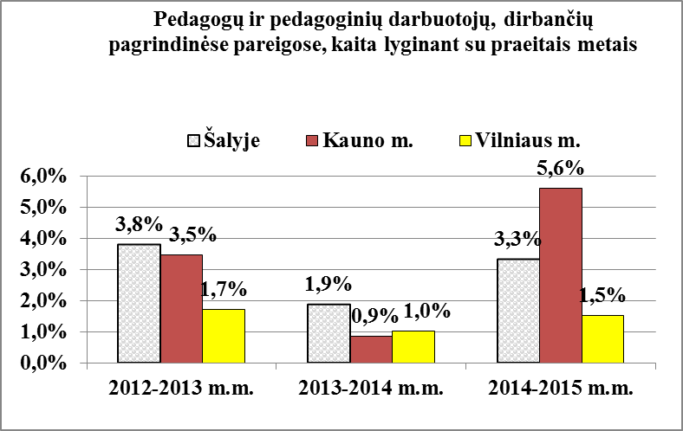
1 paveikslas. Pedagogų ir pedagoginių darbuotojų, dirbančių pagrindinėse pareigose,
kaita (proc.)

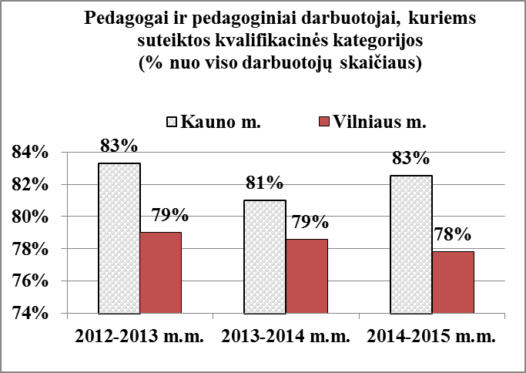

2 paveikslas. Pedagogų ir pedagoginių darbuotojų, kuriems suteiktos kvalifikacinės kategorijos, kaita (proc.)

PAGRINDINĖS VEIKLOS ĮGYVENDINANT KAUNO MIESTO SAVIVALDYBĖS BENDROJO UGDYMO MOKYKLŲ TINKLO PERTVARKOS
2016–2020 BENDRĄJĮ PLANĄ
Eil. Nr. | Veikla | Vykdytojas | Įgyvendinimo laikas
1 | 2 | 3 | 4
 | Kauno miesto savivaldybei ir Darbo biržai teikiama informacija apie laisvas mokytojo pareigybes bendrojo ugdymo mokyklose | Bendrojo ugdymo mokyklų vadovai | Savivaldybės tarybos nustatyta tvarka
 | Informacija apie laisvą mokytojo pareigybę skelbiama mokyklos ir (gavus informaciją iš bendrojo ugdymo mokyklų vadovų) Kauno miesto savivaldybės interneto svetainėje. Informacijoje nurodoma: mokyklos pavadinimas, pareigybės pavadinimas, darbo krūvis, darbo sutarties rūšis, kvalifikaciniai reikalavimai pareigybei užimti, kuriuos būtina pateikti, data, iki kurios pateikiami dokumentai (dokumentams priimti numatomas 14 kalendorinių dienų terminas, įskaitant paskelbimo dieną) ir adresas, taip pat pateikiami pasiteiravimo telefonų numeriai, elektroninio pašto adresas ir kita reikalinga informacija | Bendrojo ugdymo mokyklų vadovai, Kauno miesto savivaldybės administracijos Švietimo skyrius | Nuo 2016 m.
 | Atliekama 9–11 klasių mokinių apklausa, siekiant išsiaiškinti, kokias mokyklas mokiniai pasirinktų, pasikeitus mokyklos tipui | Pertvarkomų mokyklų vadovai | Iki kiekvienų einamųjų metų vasario 1 d.
 | Prijungiamų mokyklų mokiniams rekomenduojama pereiti į tas mokyklas, prie kurių mokyklos prijungiamos | Bendrojo ugdymo mokyklų vadovai ir mokytojai | Kiekvienų einamųjų metų vasario – kovo mėn.
 | Nustatomi mokytojų kvalifikacijos tobulinimo ir perkvalifikavimo poreikiai, parengiama Mokytojų kvalifikacijos tobulinimo 2016–2020 m. programa ir mokytojų, norinčių persikvalifikuoti, sąrašai pateikiami Kauno miesto savivaldybės administracijos Švietimo skyriui | Kauno miesto savivaldybės administracijos Švietimo skyrius, Kauno pedagogų kvalifikacijos centras | Kiekvienais metais iki sausio 15 d.
 | Rengiamos kvalifikacijos tobulinimo programos, derinamas su Švietimo ir mokslo ministerija pedagogų perkvalifikavimas (gretutinėms specialybėms įgyti) | Kauno miesto savivaldybės administracijos Švietimo skyrius, Kauno pedagogų kvalifikacijos centras | 2016–2020m.
 | Pateikiamas Kauno miesto savivaldybės administracijos Švietimo skyriui visų privalomųjų mokomųjų dalykų mokytojų, netenkančių pedagoginio krūvio dėl mokyklų tinklo pertvarkos, sąrašas | Bendrojo ugdymo mokyklų vadovai | Kiekvienais metais iki  sausio 1 d.
 | Sudaroma (gavus informaciją iš bendrojo ugdymo mokyklų vadovų) dėl mokyklų tinklo pertvarkos netenkančių pedagoginio krūvio mokytojų duomenų bazė Kauno miesto savivaldybės interneto svetainėje | Kauno miesto savivaldybės administracijos Švietimo skyrius | Kiekvienais metais iki  sausio 15 d.
 | Bendrojo ugdymo mokyklų vadovai tarifikuoja mokytojams vidutiniškai 23–24 kontaktines valandas per savaitę ir nederina virškrūvių | Bendrojo ugdymo mokyklų vadovai | Kiekvienų mokslo metų pradžioje
 | Bendrojo ugdymo mokyklų vadovams tarifikuojama tik tiek pamokų, kiek priklauso vadovo etatui (5 pamokos) | Bendrojo ugdymo mokyklų vadovai | Kiekvienų mokslo metų pradžioje
 | Jei mokytojams nepakanka darbo krūvio, atsisakoma mokytojų, dirbančių ne pagrindinėje darbovietėje, jų krūvis perskirstomas kitiems mokytojams | Bendrojo ugdymo mokyklų vadovai | Kiekvienų mokslo metų pradžioje
 | Tariamasi su socialines garantijas turinčiais mokytojais dėl jų veiklos ne visu darbo krūviu ir tolesnės veiklos perspektyvų | Bendrojo ugdymo mokyklų vadovai | Kiekvienų mokslo metų pradžioje

____________________________

